PKP Polskie Linie Kolejowe S.A.
Biuro Komunikacji i Promocji
Targowa 74, 03 - 734 Warszawa
tel. + 48 22 473 30 02
fax + 48 22 473 23 34
rzecznik@plk-sa.pl
www.plk-sa.pl

Sosnowiec, 6 kwietnia 2019 r.
Informacja prasowa
Coraz bliżej lepszych podróży ze stacji Jaworzno Szczakowa

Dobiega końca przebudowa drugiego peronu na stacji Jaworzno Szczakowa.
Dzięki modernizacji torów na odcinku Jaworzno Szczakowa – Trzebinia, skrócą się podróże z Katowic do Krakowa. Wiadukty drogowe podniosą bezpieczeństwo w ruchu. Inwestycja warta jest prawie 300 mln złotych.

Na stacji Jaworzno Szczakowa podróżni korzystają z nowego peronu nr 3. Kończy
się przebudowa peronu nr 2, który również został podwyższony, co znacznie ułatwi wsiadanie i wysiadanie z pociągów. Nowa wiata, nowe oświetlenie, ławki, gabloty informacyjne
oraz czytelne oznakowanie i nagłośnienie zapewnią podróżnym komfortową obsługę. Dla osób o ograniczonej możliwości poruszania się znacznym udogodnieniem będą windy i platformy, które zostaną uruchomione jesienią.

W nowoczesne urządzenia sterowania ruchem kolejowym zostało wyposażone lokalne centrum sterowania (LCS) w rozbudowanej nastawni na stacji Jaworzno Szczakowa. Komputerowe urządzenia już zapewniają bezpieczne sterowanie ruchem kolejowym
na odcinku Jaworzno Szczakowa – Trzebinia. Na tym odcinku wymieniono już 46 km toru, 25 km sieci trakcyjnej, 33 rozjazdy oraz urządzenia sterowania ruchem kolejowym. Prace swoim zakresem objęły także obiekty inżynieryjne. Obecnie wykonawca przebudowuje drugi tor na linii wraz całą infrastrukturą (jak sieć trakcyjna czy obiekty inżynieryjne).

Podróżni już korzystają z przebudowanych peronów na przystankach Jaworzno Ciężkowice oraz Balin. Perony są wyższe, mają nową nawierzchnię i oświetlenie, będą także nowe wiaty.

Dzięki zastępowaniu wiaduktami przejazdów kolejowo-drogowych zwiększa się poziom bezpieczeństwa w ruchu. Wiadukt drogowy w Jaworznie, w dzielnicy Pieczyska zastąpił przejazd kolejowo – drogowy w ciągu ul. Ks. Mroczka i Sobieskiego. Kontynuowane są prace przy budowie wiaduktu drogowego w Jaworznie w ciągu ul. Bukowskiej oraz w Balinie.
Dzięki modernizacji linii E30 na odcinku Jaworzno Szczakowa – Trzebinia zwiększy
się przepustowość linii, a dostosowanie jej do prędkości 160 km/h znacznie skróci czas przejazdu m.in. na trasie Katowice – Kraków. Zakończenie prac planowane jest w IV kwartale 2019 roku. Wartość modernizacji to 296 mln zł netto. Na linii Katowice – Kraków zakończenie wszystkich prac planowane jest w 2020 roku. Wówczas najszybsze pociągi pokonają trasę
w ok. 1 godzinę. Wartość projektu Katowice - Kraków to ok. 2 mld zł netto.

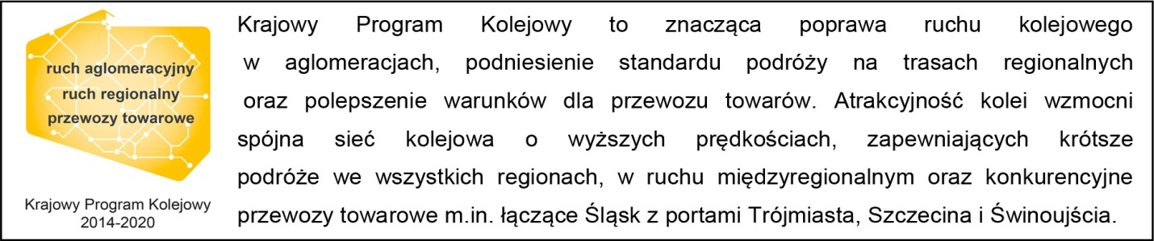

Kontakt dla mediów:
Katarzyna Głowacka
Zespół prasowy
PKP Polskie Linie Kolejowe S.A.
rzecznik@plk-sa.pl
697 044 571

„Wyłączną odpowiedzialność za treść publikacji ponosi jej autor. Unia Europejska nie odpowiada za ewentualne wykorzystanie informacji zawartych w takiej publikacji”.

